**MATEMATIKA**

**Slovo kao oznaka za nepoznati broj u jednakostima i nejednakostima**  **- obrada**

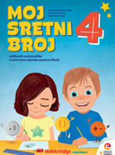

**Otvori udžbenik na 48. strani i riješi zadatak ZNAM.**

**Otvori poveznicu na e sferu (e Učionica).**

**POVEZNICA:** [**https://www.e-sfera.hr/dodatni-digitalni-sadrzaji/92339b1d-5730-4095-a4d1-83989ac855d5/**](https://www.e-sfera.hr/dodatni-digitalni-sadrzaji/92339b1d-5730-4095-a4d1-83989ac855d5/)

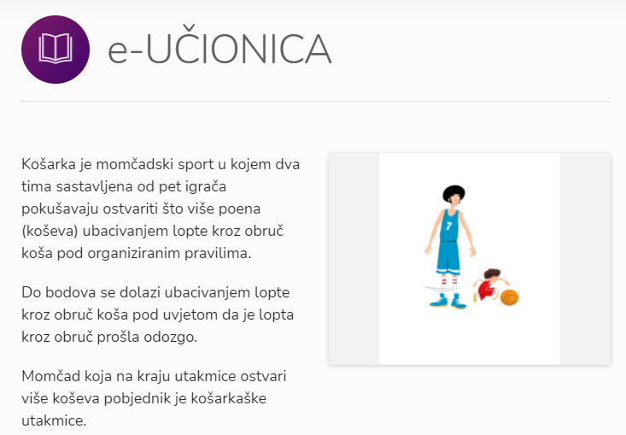

**Danas ćemo primijeniti ranije stečena znanja u usvajanju novih matematičkih znanja i vještina o tome kako slovo može zamijeniti broj u jednakostima i nejednakostima.**

**U udžbeniku na 48. strani dovrši rješavanje zadatka jednakosti u kojoj slovo zamjenjuje broj.**

**U rješavanju zadataka u kojima slovo zamjenjuje broj važno napraviti provjeru računa kako bismo provjerili točnost rješenja zadatka.**

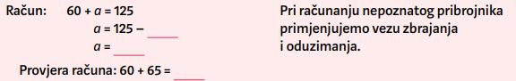

**Koje brojeve zamjenjuje slovo a u nejednakosti 42 : a > 6?**

**Otvori poveznicu (LISTALICA).**

**POVEZNICA:** [**https://www.e-sfera.hr/dodatni-digitalni-sadrzaji/92339b1d-5730-4095-a4d1-83989ac855d5/**](https://www.e-sfera.hr/dodatni-digitalni-sadrzaji/92339b1d-5730-4095-a4d1-83989ac855d5/)

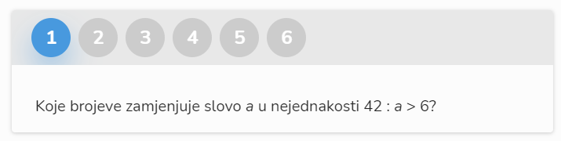

**Označi postupak kojim računamo nepoznati broj.**

**POVEZNICA:** [**https://www.e-sfera.hr/dodatni-digitalni-sadrzaji/92339b1d-5730-4095-a4d1-83989ac855d5/**](https://www.e-sfera.hr/dodatni-digitalni-sadrzaji/92339b1d-5730-4095-a4d1-83989ac855d5/)

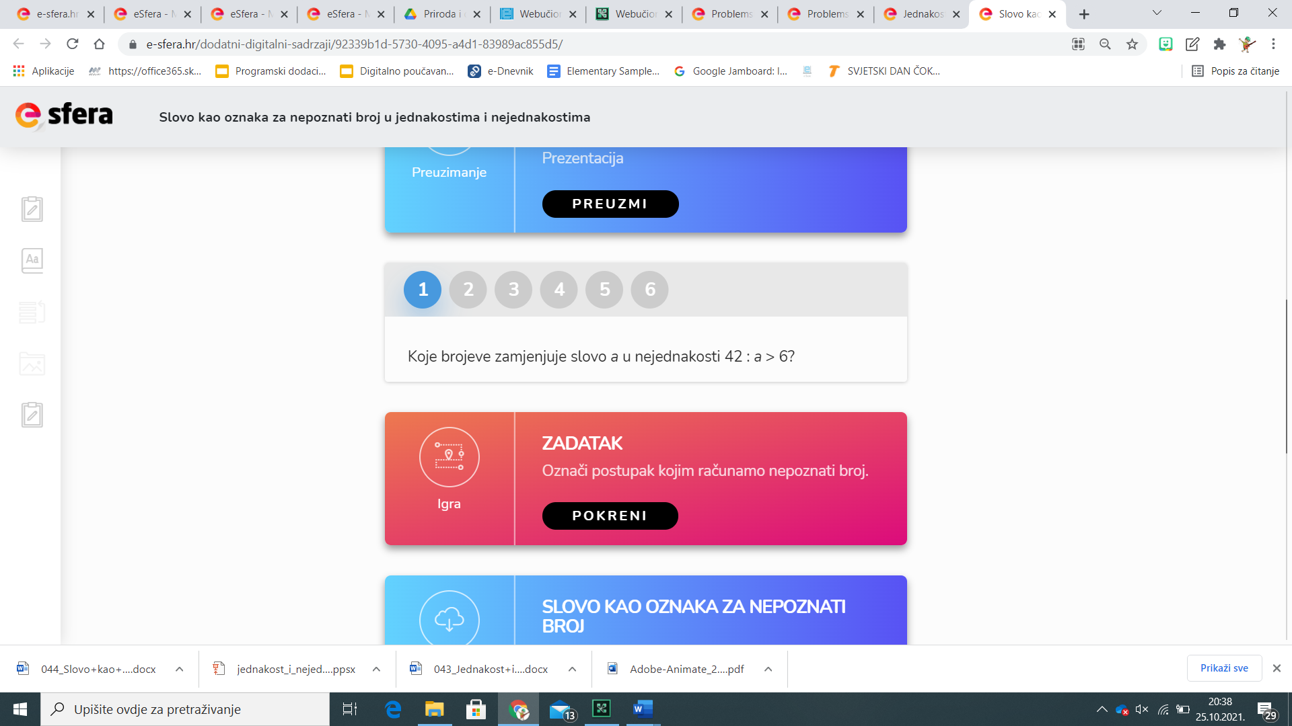

**Riješi sve zadatke u udžbeniku na 49. strani.**

**Prepiši plan ploče.**

**PLAN PLOČE:**

|  |
| --- |
| **Plan ploče** |
|  |

**POKUŠAJ I OVO.**

**POVEZNICA:** [**https://www.e-sfera.hr/dodatni-digitalni-sadrzaji/92339b1d-5730-4095-a4d1-83989ac855d5/**](https://www.e-sfera.hr/dodatni-digitalni-sadrzaji/92339b1d-5730-4095-a4d1-83989ac855d5/)

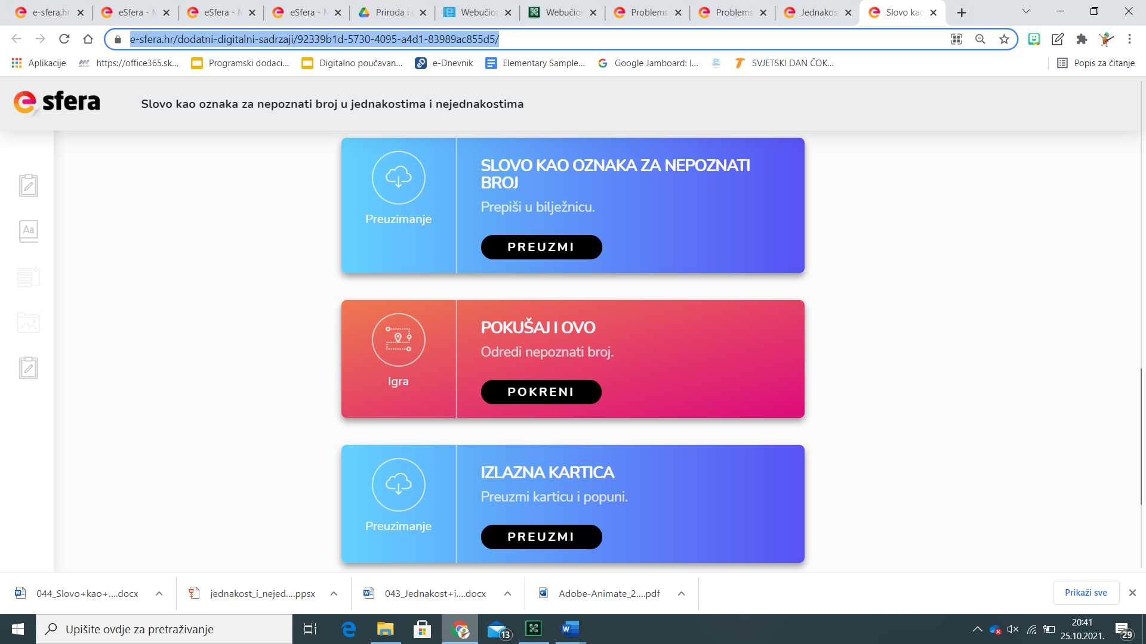

**PRIMIJENI ZNANJE**

**POVEZNICA:** [**https://www.e-sfera.hr/dodatni-digitalni-sadrzaji/92339b1d-5730-4095-a4d1-83989ac855d5/**](https://www.e-sfera.hr/dodatni-digitalni-sadrzaji/92339b1d-5730-4095-a4d1-83989ac855d5/)

